**ACTA DE ENTREGA RECEPCIÓN PARCIAL**

**CONTRATO DENOMINADO: “CONTRATACIÓN DE LOS SERVICIOS DE UNA AGENCIA DE COMUNICACIÓN PARA POSICIONAR LA IMAGEN DEL CONGOPE Y SUS AGREMIADOS, A TRAVÉS DE PUBLICIDAD, PRODUCTOS COMUNICACIONALES, Y EVENTOS PÚBLICOS E INSTITUCIONALES”**

**PROCEDIMIENTO DE RÉGIMEN ESPECIAL DE COMUNICACIÓN POR** **SELECCIÓN No. RE-CSPS-CONGOPE-003-2022**

**CONGOPE-AER-003-2023**

Quito, 02 de mayo de 2023

En la ciudad de Quito, a los 2 días del mes de mayo de 2023, por una parte, Lizbeth Pérez, administradora del contrato; y, por otra parte, Edith Lucrecia Mayorga Benalcázar representada legal de la compañía 5SENTIDOS COM S.A, con Registro Único de Contribuyentes-RUC No. 1792895898001, suscriben la presente acta de entrega recepción parcial al tenor de las siguientes cláusulas:

**PRIMERA.- ANTECEDENTES:**

1. **CONTRACTUALES**

* Con fecha 31 de agosto de 2022 se suscribió el contrato No. RE-CSPS-CONGOPE-003-2022 correspondiente a la “Contratación de los servicios de una agencia de comunicación para posicionar la imagen del CONGOPE y sus agremiados, a través de publicidad, productos comunicacionales, y eventos públicos e institucionales” entre el CONGOPE y la compañía 5 SENTIDOSCOM S.A., de RUC No. 1792895898001, por un valor de US$ 271,913.00 más IVA.
* Con fecha 31 de agosto de 2022, mediante memorando No. CONGOPE-DAJ-2022-0087-M, la Dirección de Asesoría Jurídica notificó la designación a Lizbeth Pérez, funcionaria del CONGOPE, como administradora de contrato mencionado.
* Con fecha 08 de septiembre de 2022 se suscribió un contrato modificatorio del servicio en mención.
* Con fecha 08 de noviembre de 2022 se suscribió un segundo contrato modificatorio del servicio en mención.

1. **DEL EVENTO:**

* El 11 de abril de 2023 se realizó una reunión entre las direcciones de comunicación y de asesoría jurídica donde se revisó los pedidos tentativos y caracterización del evento "Presentación de iniciativas y propuestas de reformas normativas por parte del Consorcio de Gobiernos Autónomos Provinciales del Ecuador - CONGOPE", conforme lo indicado en el acta No. 32.
* Con fecha 21 de abril de 2023 se emitió la orden de servicios de cotización No. OSC-2023-008, relacionada con el contrato No. RE-CSPS-CONGOPE-003-2022, en el marco de los servicios solicitados para el evento "Presentación de iniciativas y propuestas de reformas normativas por parte del Consorcio de Gobiernos Autónomos Provinciales del Ecuador - CONGOPE".
* Con fecha 21 de abril de 2023 se emitió la cotización No. 5S-2023-009, relacionada con el contrato No. RE-CSPS-CONGOPE-003-2022, en el marco de los servicios solicitados para el evento "Presentación de iniciativas y propuestas de reformas normativas por parte del Consorcio de Gobiernos Autónomos Provinciales del Ecuador - CONGOPE" (en adelante simplemente “el Evento”).
* Mediante oficio No. DCS-RE-CSPS-CONGOPE-003-26-2023, de fecha 21 de abril de 2023 se aprobó la cotización de servicios No. 5S-2023-009 y se emitió la orden de compra No. OT-2023-009 relacionada con el contrato Nro. RE-CSPS-CONGOPE-003-2022, en el marco de los servicios solicitados para el Evento.
* El Evento se realizó el miércoles 26 de abril de 2023 a las 08h30 en las instalaciones del Swissotel Quito.
* Con fecha 04 de mayo de 2023, la contratista emitió el Informe de Servicios Ejecutados No. 5S-013-2023, relacionado con la ejecución del evento en mención.

**SEGUNDA.- OBJETO DEL ACTA:**

Conforme los antecedentes expuestos, el objeto de esta acta es formalizar la entrega recepción de los servicios prestados en el marco del contrato No. CSPS-CONGOPE-003-2022.

**TERCERA.- SERVICIOS PRESTADOS:**

**3.1. DETALLE DEL SERVICIO ENTREGADO**:

El servicio requerido mediante la orden de trabajo No. OT-2023-009 y mediante oficio No. DCS-RE-CSPS-CONGOPE-003-26-2023, de fecha 21 de abril de 2023 fue confirmado, verificándose el cumplimiento de lo siguiente:

| **DESCRIPCIÓN DE LA NECESIDAD** | |
| --- | --- |
| **PRODUCTO / SERVICIO** | **DESCRIPCIÓN** |
| Evento de “Presentación de iniciativas y propuestas de reformas normativas por parte del Consorcio de Gobiernos Autónomos Provinciales del Ecuador – CONGOPE” | Requerimientos: equipos técnicos y recursos humanos (detallar los ítems de la ficha)   * Salón de capacidad para 40 personas que incluye: pantalla de proyección, pódium, proyector y pantalla * Amplificación (50-100 pax.) INCLUYE: swicher, 2 micrófonos alámbricos o inalámbricos y 2 de back up * 2 mesas técnicas de trabajo vestidas * 3 sillas para las mesas de trabajo * Mesa técnica de registro, vestida con mantel * 2 Sillas para el área de registro. * Logística y coordinación del evento * Montaje y Desmontaje |

**3.2. RESPALDO DE LA EJECUCIÓN DEL SERVICIO:**

A continuación, se detalla el servicio recibido:

* 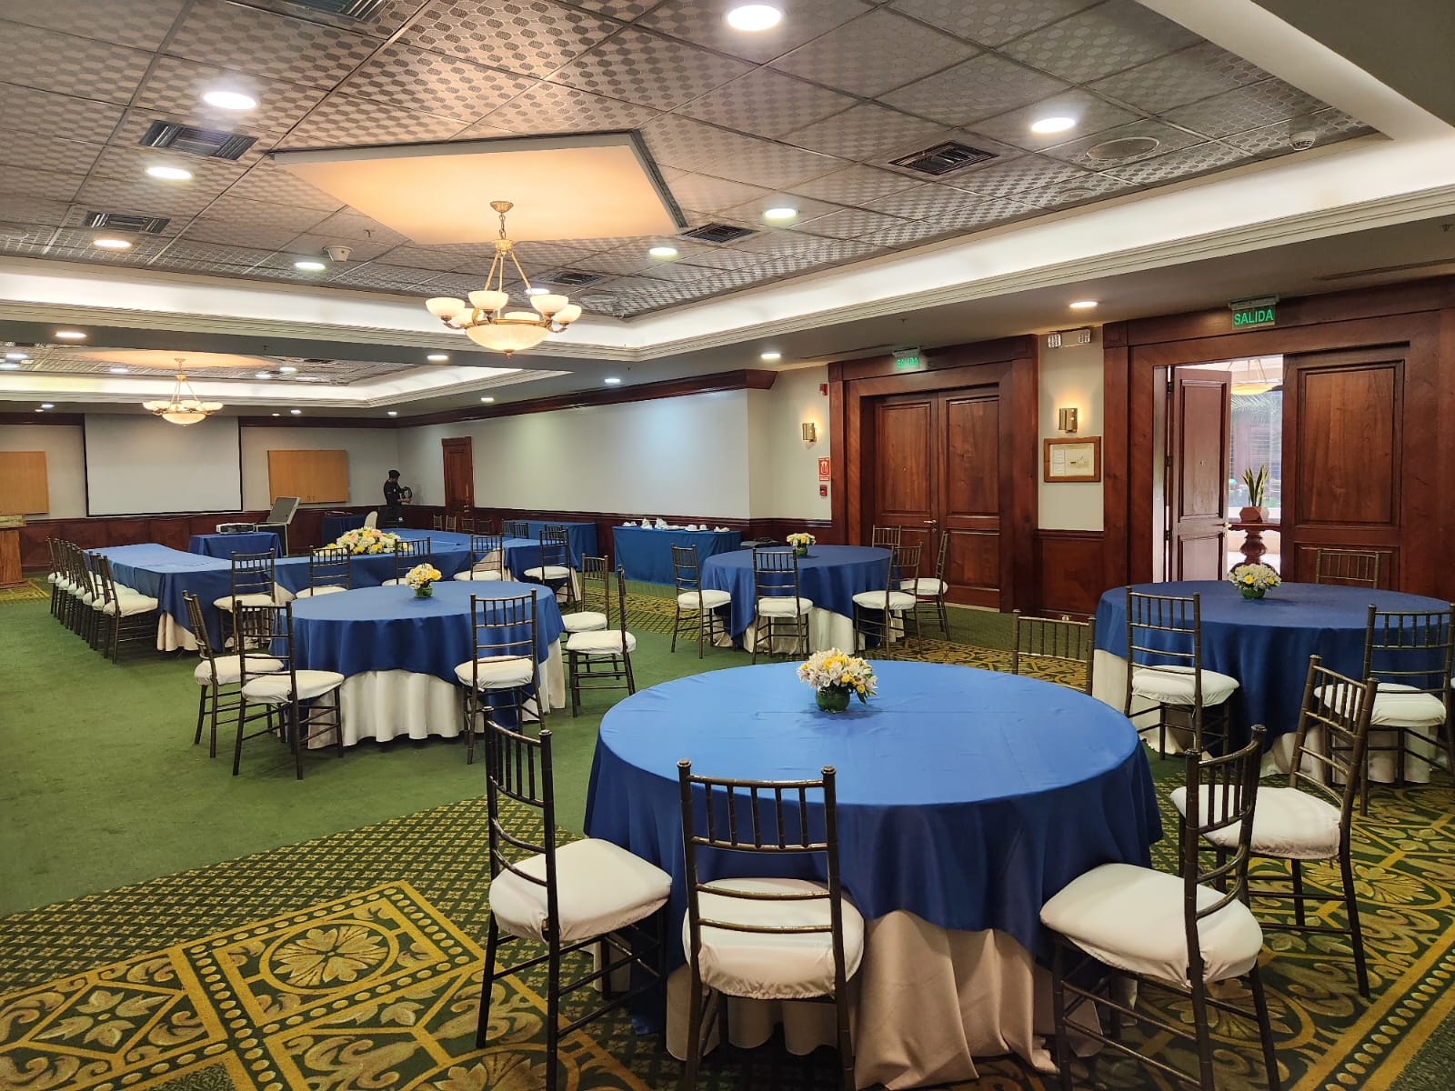 Salón de capacidad para 40 personas que incluye: pantalla de proyección, pódium, proyector y pantalla

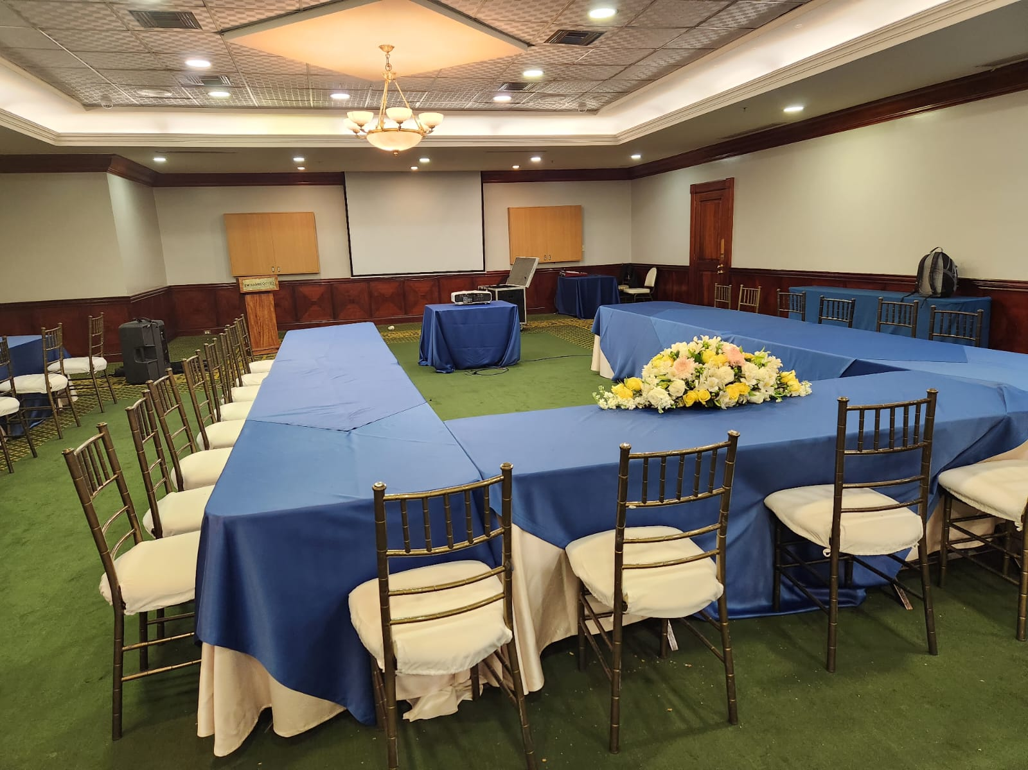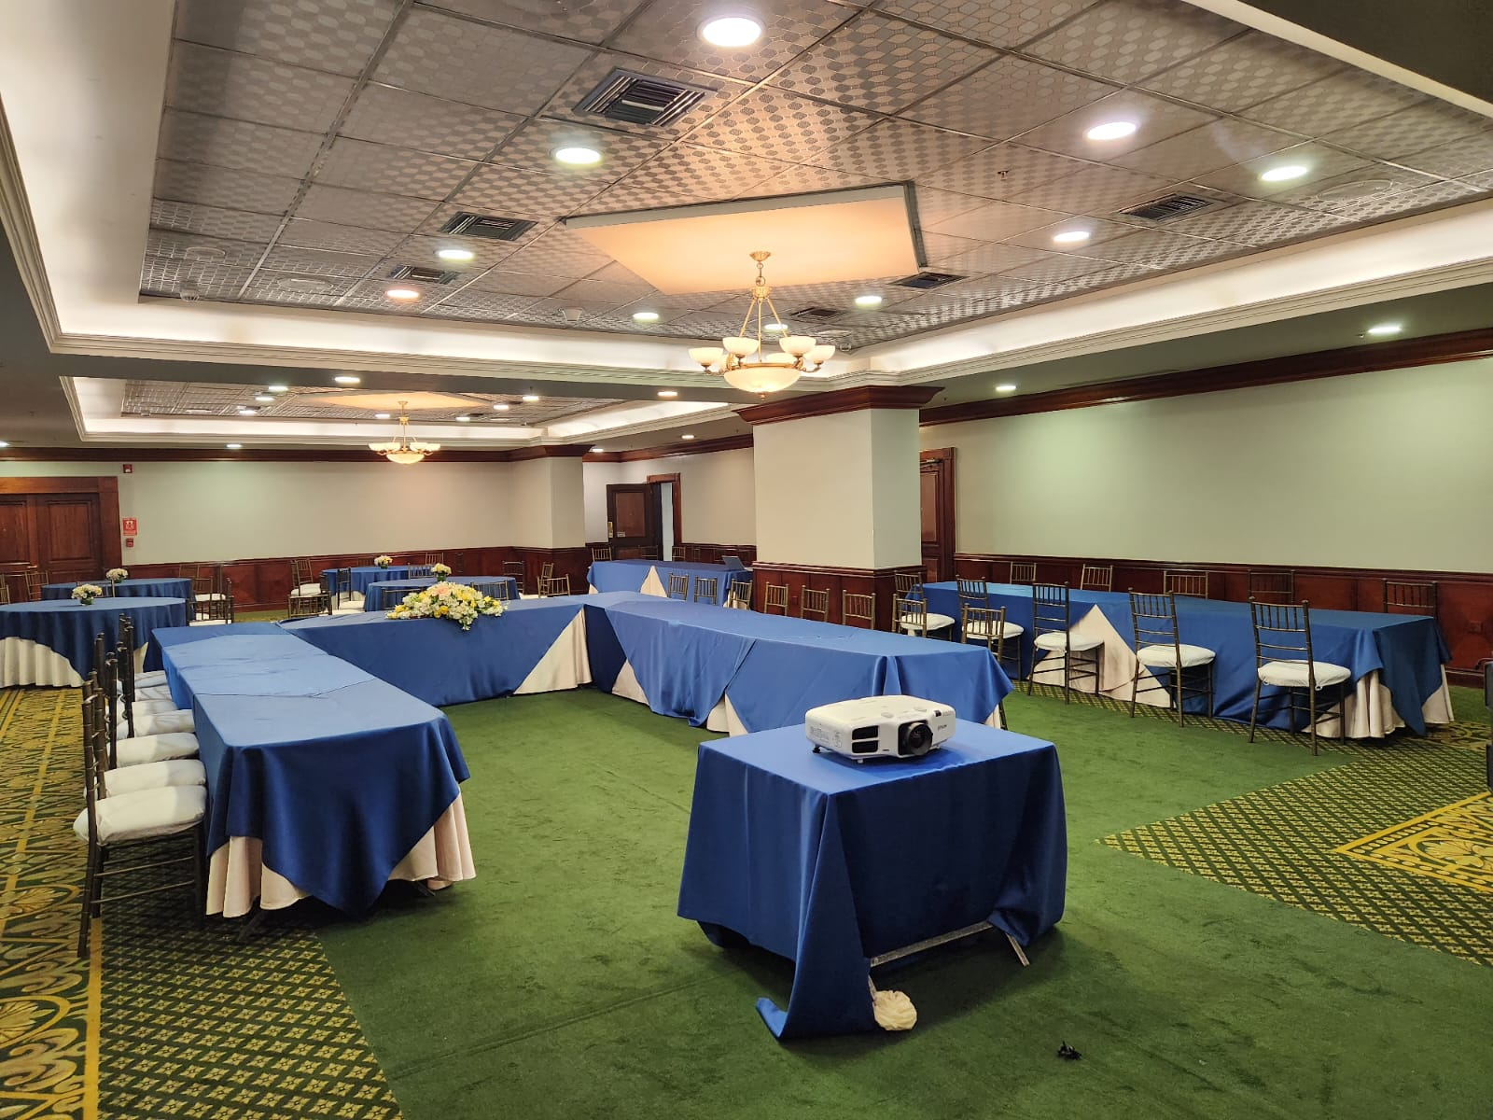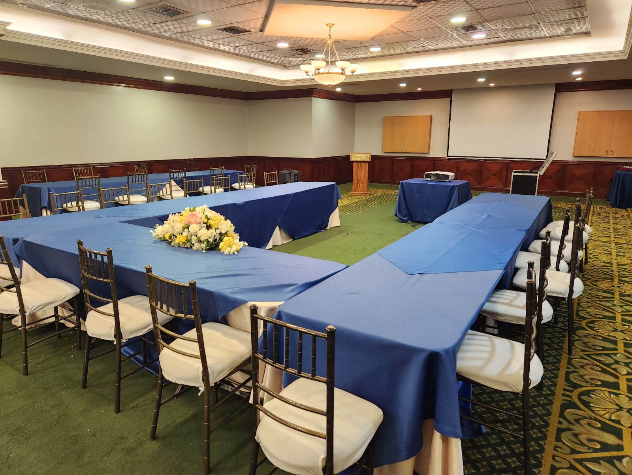

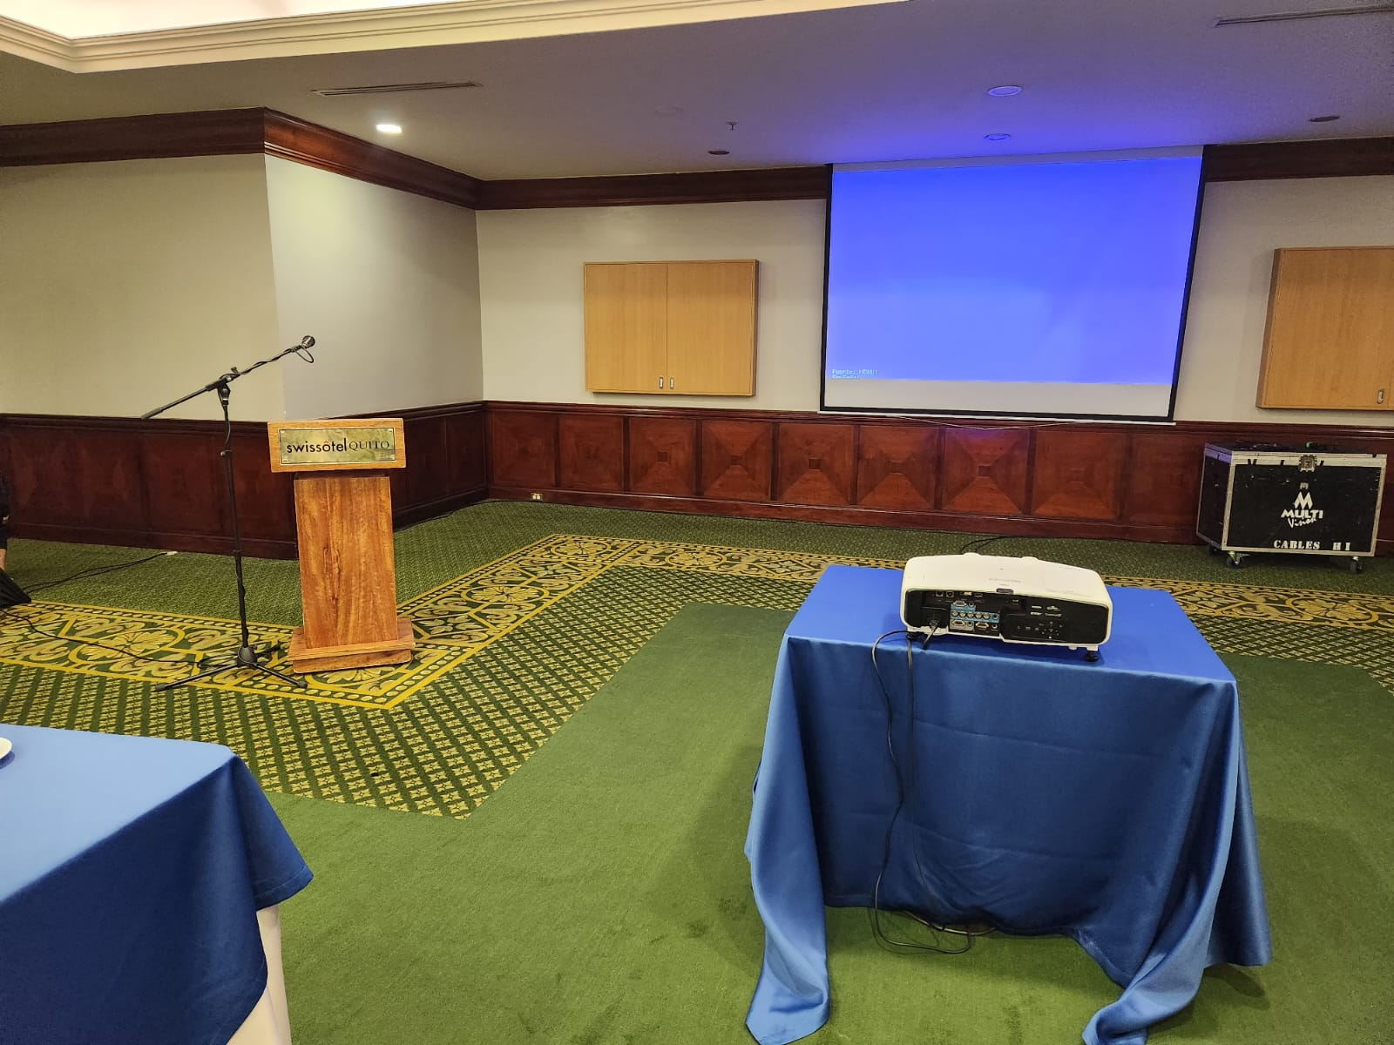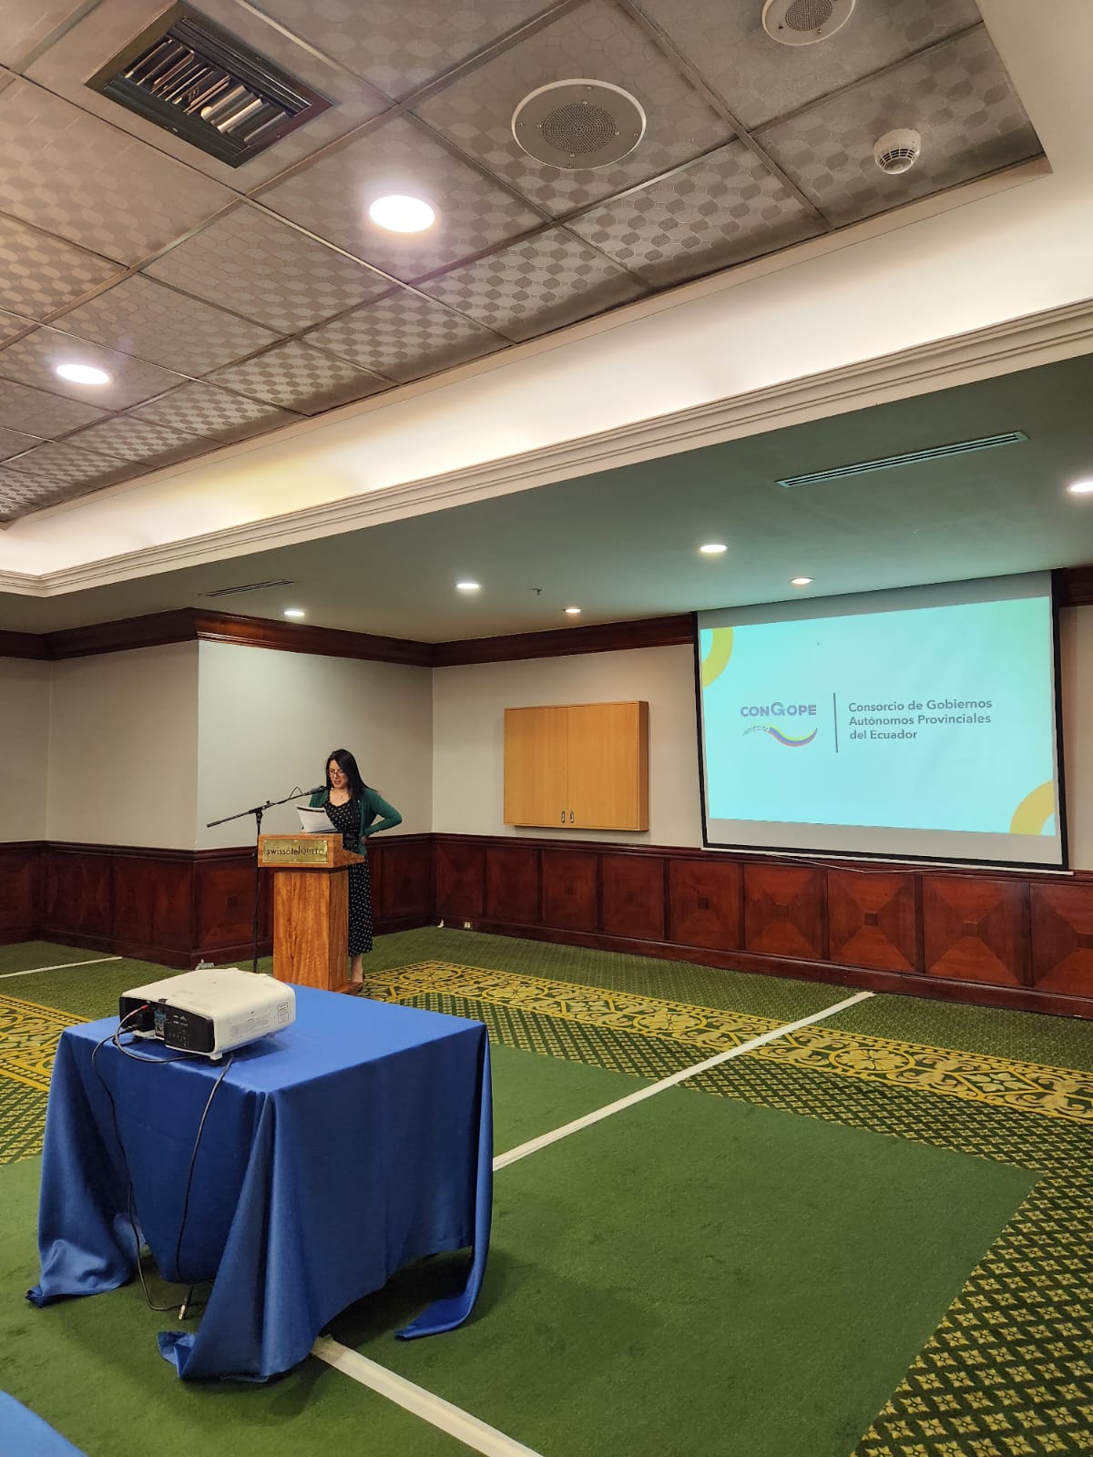

* Amplificación (50-100 pax.) INCLUYE: swicher, 2 micrófonos alámbricos o inalámbricos y 2 de back up

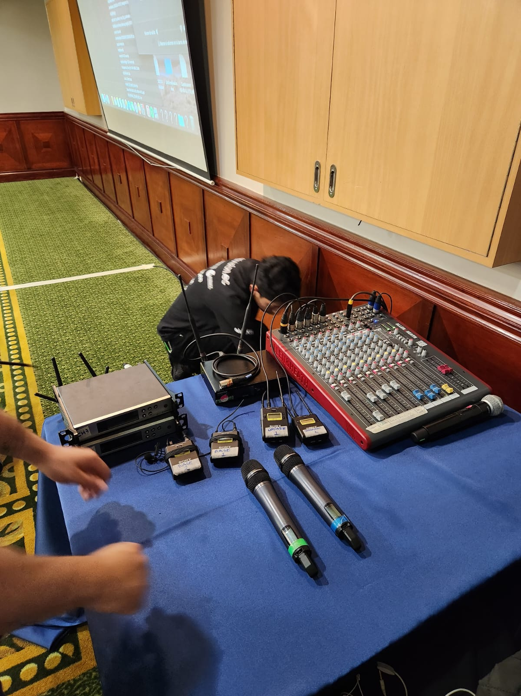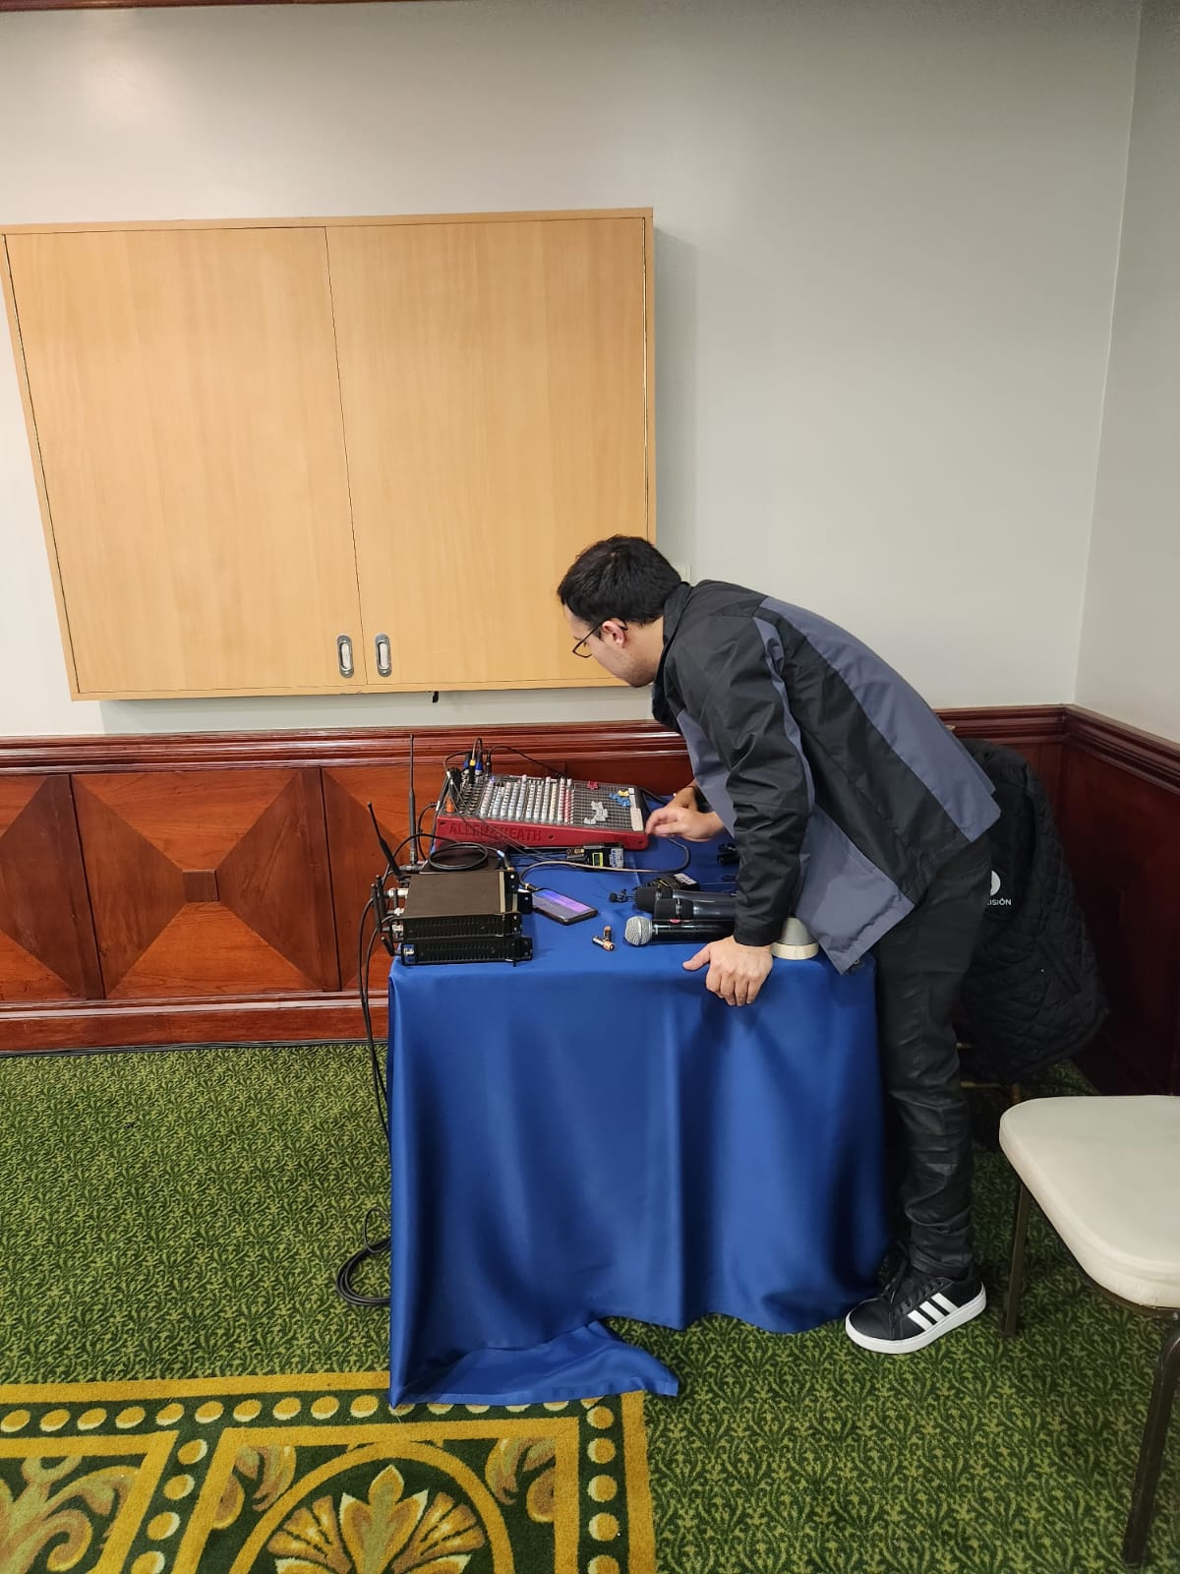

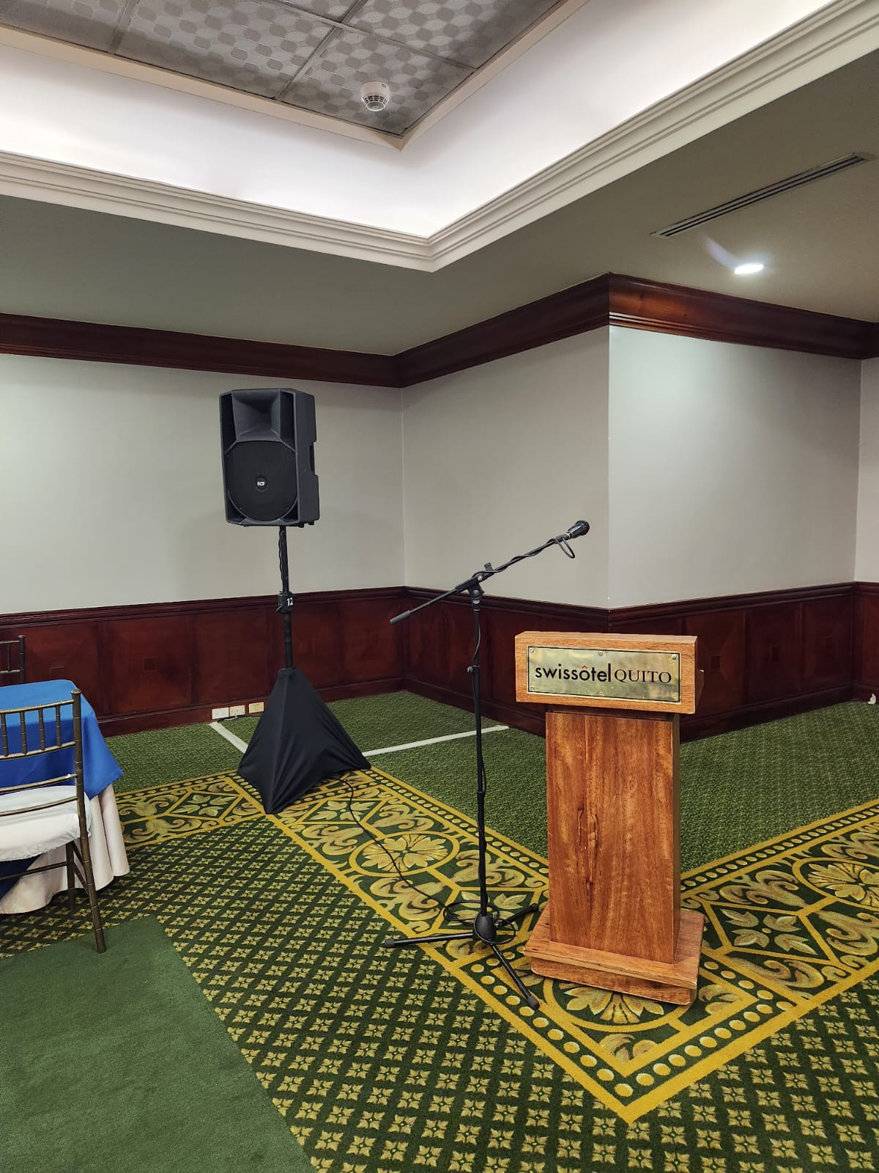

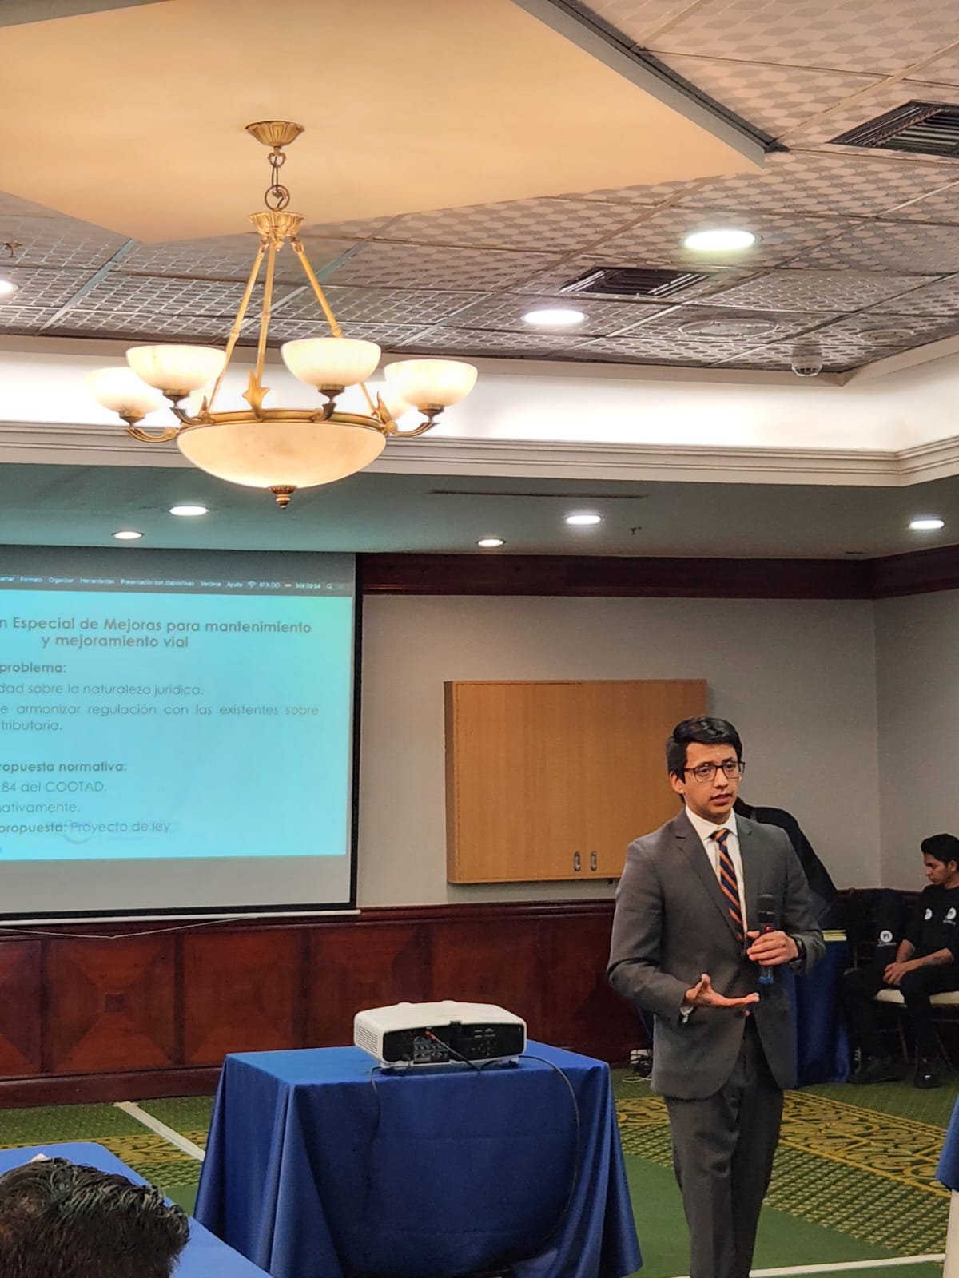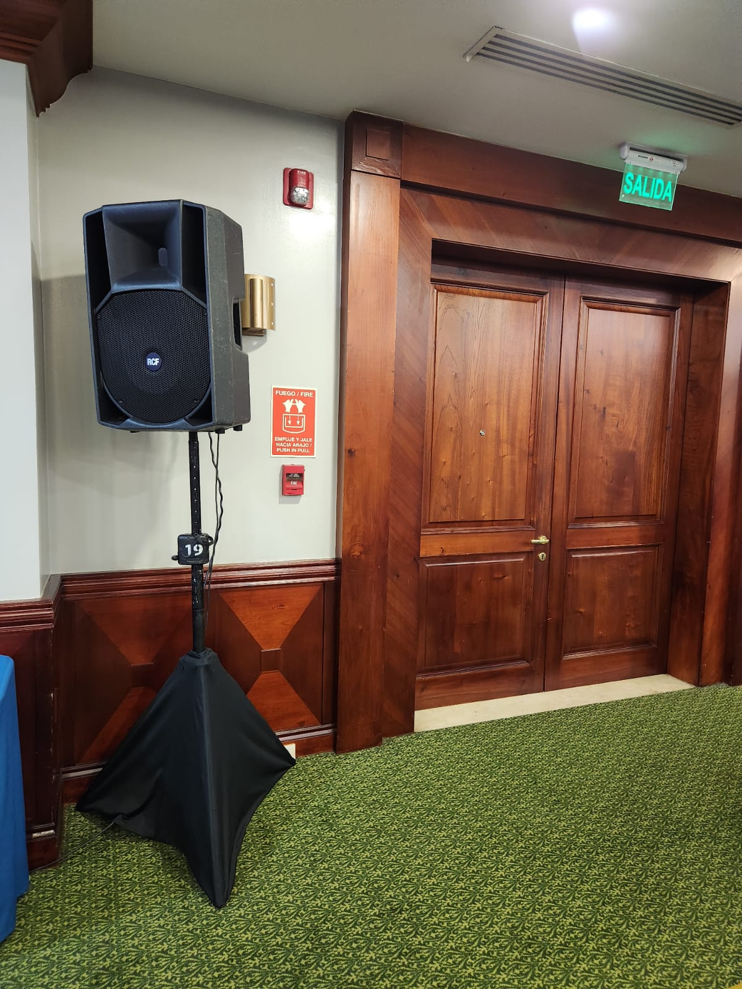

* 2 mesas técnicas de trabajo vestidas
* 3 sillas para las mesas de trabajo

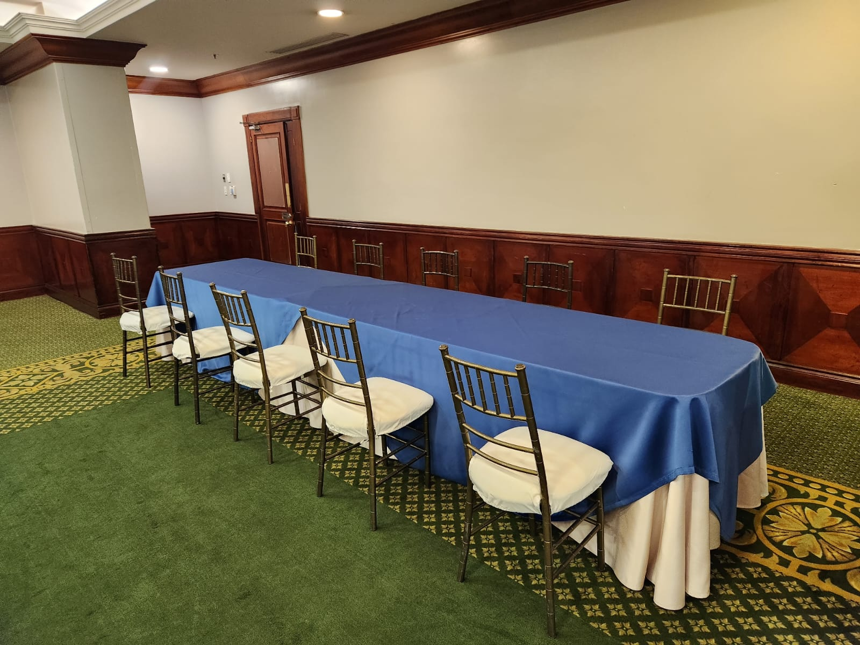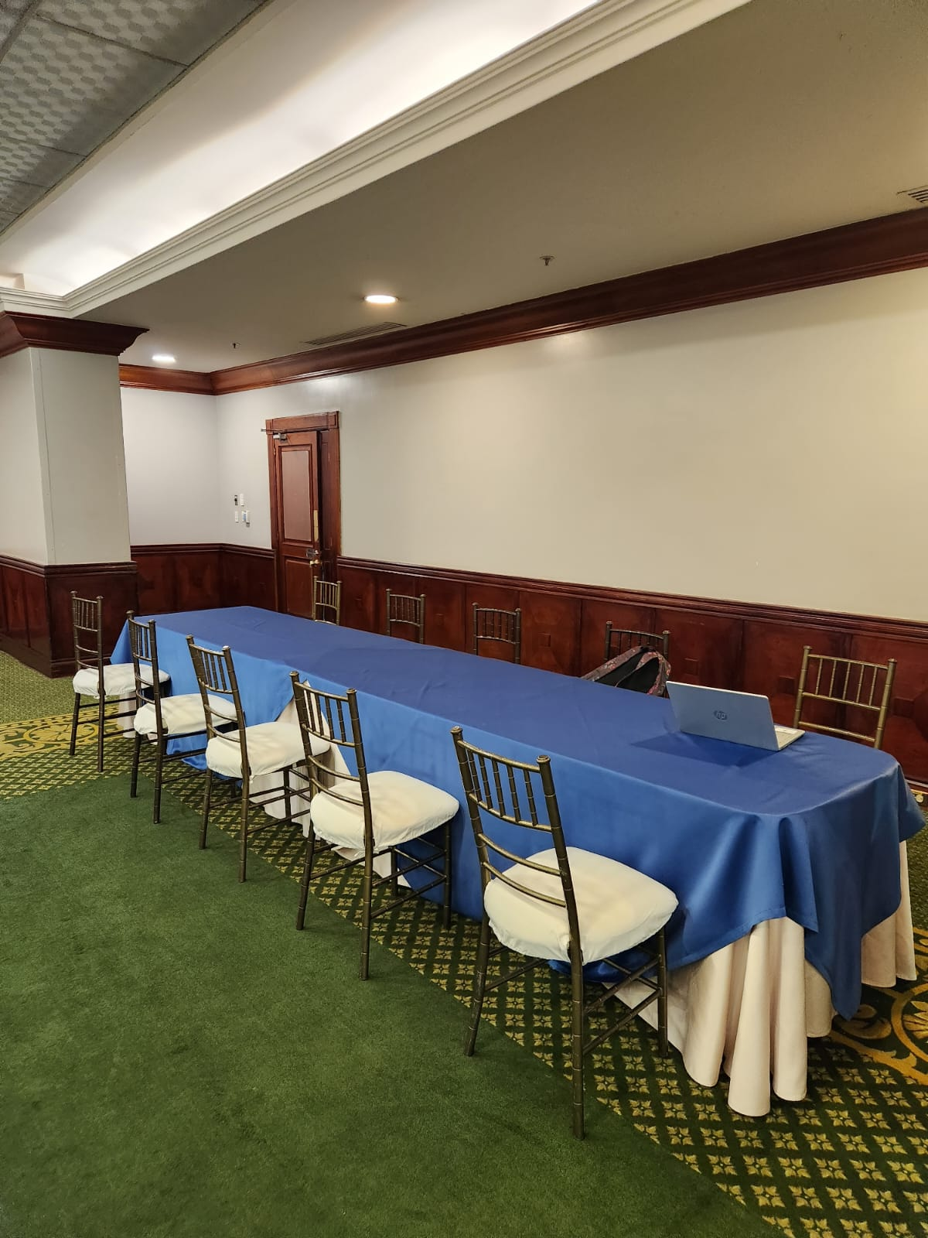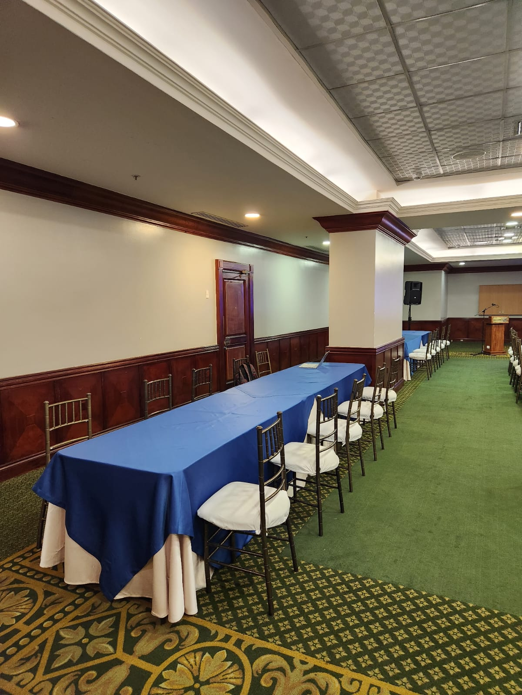

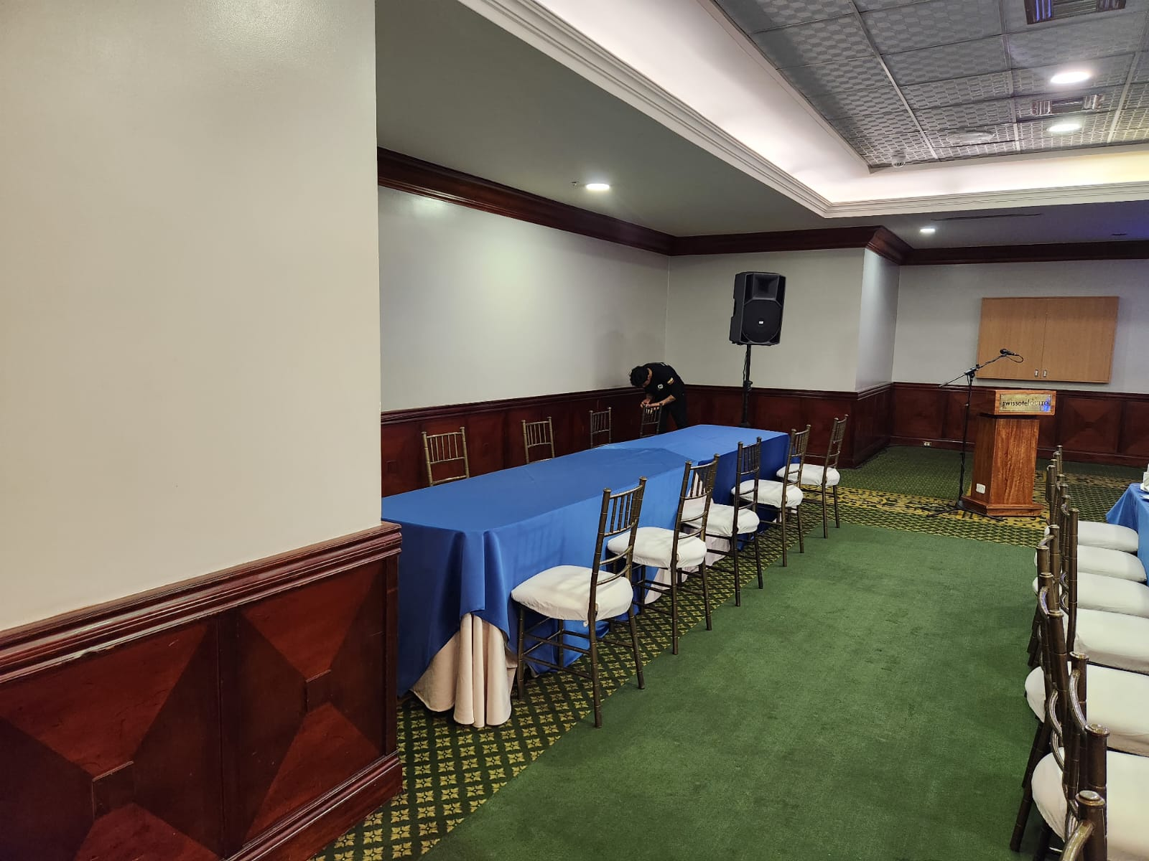

* Mesa técnica de registro, vestida con mantel
* 2 sillas para el área de registro.

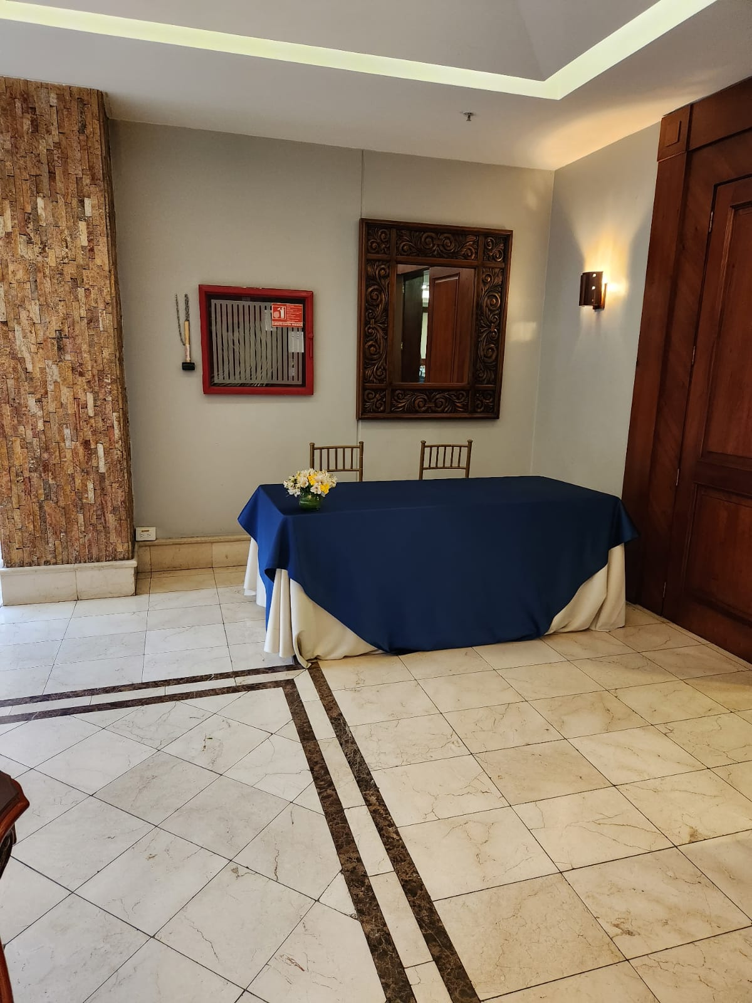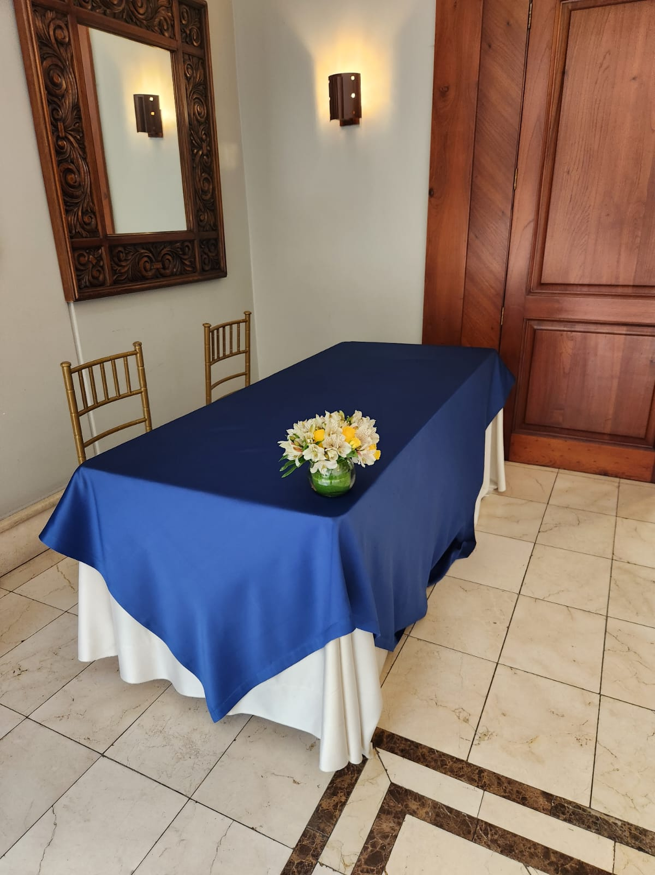

Con el detalle mencionado se confirma que todos los componentes requeridos en la orden de trabajo se dieron a cabal cumplimiento.

**3.3. COORDINACIÓN Y GESTIÓN DE PARTICIPACIÓN EN EL EVENTO**:

En este evento participaron los asambleístas, asesores y equipos técnicos de la Comisión de Gobiernos Autónomos, Descentralización, Competencias y Organización del Territorio; la Comisión de Biodiversidad y Recursos Naturales; la Comisión del Desarrollo Económico, Productivo y la Microempresa; y, la Comisión de Régimen Económico y Tributario, dado el alcance nacional que tuvo la normativa que se abordó en la presentación.

**ACTIVIDADES DE COORDINACIÓN**

En relación con las actividades de coordinación y logística es necesario señalar que estas se realizaron desde momentos previos al día del Evento, el día mismo de su realización, con jornada completa, y los días posteriores para el desarrollo y entrega de los respaldos e informes de cumplimiento.

El grupo a cargo de la logística y coordinación estuvo compuesto por:

* **Coordinador:** quien estuvo a cargo de coordinar todas las actividades tanto con el CONGOPE, y el hotel Swissotel donde se realizó el evento.
* **Personal de logística:** quienes dieron soporte en sitio para verificar y atender todos los requerimientos por parte del CONGOPE dentro del evento.
* **Personal de montaje:** quienes se encargaron de instalar el equipamiento solicitado por el CONGOPE conforme la caracterización del evento.

**ACTIVIDADES DE COORDINACION PREVIAS AL EVENTO**

* El 11 de abril de 2023, en reunión con el equipo de comunicación del Congope, se revisó el evento tentativo para “Presentación de iniciativas y propuestas de reformas normativas por parte del Consorcio de Gobiernos Autónomos Provinciales del Ecuador – CONGOPE”.
* El 19 de abril de 2023 se ejecutó la avanzada para definir el salón donde se realizó el evento en el Swissotel.
* El 25 de abril de 2023 el equipo de coordinación se presentó en el Swissotel para coordinar la instalación y montaje de los equipos requeridos.
* El 26 de abril de 2023 se llevó a cabo el evento a la hora prevista donde se prestó toda la ayuda necesaria en la coordinación, ejecución y supervisión de todos los equipos, presentaciones, elementos y servicios que se requirieron conforme a lo especificado en la respectiva orden de trabajo.

**ACTIVIDADES DE COORDINACIÓN DURANTE LA EJECUCIÓN DEL EVENTO:**

Durante el evento se realizaron varias actividades de coordinación, verificación y supervisión:

* Asistencia en sitio durante el evento
* Recopilación fotográfica del evento
* Verificación de todo lo solicitado en la Orden de Trabajo.
* Que todos los equipos de amplificación y proyección funcionen correctamente.
* Que las mesas sean vestidas y colocadas en el lugar correcto y se encuentre acorde a lo solicitado por los organizadores.
* Que la pantalla de proyección funcione y esté conectada correctamente.
* Que las mesas de trabajo se coloquen en el lugar correcto y sean distribuidas acorde a lo solicitado.

**ACTIVIDADES DE COORDINACIÓN POSTERIOR A LA EJECUCIÓN DEL EVENTO**

* Coordinación y Supervisión en el desmontaje del evento y entrega del sitio
* Revisión y entrega de los equipos de amplificación.
* Recopilación de evidencias fotográficas para la elaboración del respectivo informe
* Elaboración de informes.

**CUARTA.- LIQUIDACIÓN DE PLAZOS:**

Considerando que el evento de “Presentación de iniciativas y propuestas de reformas normativas por parte del Consorcio de Gobiernos Autónomos Provinciales del Ecuador – CONGOPE” fue el noveno evento realizado en la ejecución del contrato No. RE-CSPS-CONGOPE-003-2022, dentro del plazo global del contrato, se considera dentro de la liquidación de plazos de la siguiente manera:

| **Entregas parciales** | **Servicio/Producto** | **Período de ejecución** | **Fecha entrega de Informe y respaldos** |
| --- | --- | --- | --- |
| Primer servicio | Evento: Cumbre de Mujeres | 20, 21 y 22 de septiembre de 2022 | 06 de octubre de 2022 |
| Segundo  servicio | Evento: II Foro Internacional de Biodiversidad y Cambio Climático | 26 y 27 de octubre de 2022 | 16 de diciembre de 2022 |
| Tercer  servicio | Evento: Segundo Seminario Internacional de Economía Circular de Ecuador | 9 y 10 de noviembre de 2022 | 14 de diciembre de 2022 |
| Cuarto  servicio | Producto Audiovisual: Traducción de inglés a español del video de la ponencia Diseño disruptivo para economía circular en las empresas de la PHD Leyla Acaroglu | 28 de noviembre de 2022 | 14 de diciembre de 2022 |
| Quinto servicio | Evento: Lanzamiento Pabellón Vive Ecuador del CONGOPE | 12 de noviembre de 2022 | 14 de diciembre de 2022 |
| Sexto servicio | Evento: 5ta Edición de la ‘Conferencia Internacional Territorios Sostenibles 2022’ | 23 y 24 de noviembre de 2022 | 17 de febrero de 2023 |
| Séptimo servicio | Evento Entrega de Reconocimientos y Certificación de los participantes del intercolegial “Una formación Diferente” en el marco del proyecto de innovación, emprendimiento y comercialización “Juventud Emprende Diferente” | 27 de diciembre 2022 | 16 de febrero de 2023 |
| Octavo servicio | Evento: “Presentación de la Estrategia de Agronegocios del Ecuador” | 12 de enero de 2023 | 02 de febrero de 2023 |
| Noveno servicio | Evento: “Presentación de iniciativas y propuestas de reformas normativas por parte del Consorcio de Gobiernos Autónomos Provinciales del Ecuador – CONGOPE” | 26 de abril de 2023 | 8 de mayo de 2023 |

**QUINTA.- LIQUIDACIÓN ECONÓMICA:**

* Para cada pago se presenta un informe de las actividades, servicios, eventos, y/o productos comunicacionales entregados, para revisión y aprobación del administrador del contrato.
* Con fecha 15 de septiembre de 2022 se notificó de la entrega del anticipo del contrato en mención, por concepto de 40% del valor total del contrato lo que representa la cantidad de $108.765,20 (Ciento ocho mil setecientos sesenta y cinco con 20/100 dólares de los Estados Unidos de América), mismo que se devenga de acuerdo con las reglas contractuales.

**Monto de contratación**  USD $271.913,00 más IVA

**Anticipo (40% valor total del contrato)** USD $108.765,20

| **Entregas parciales** | **Servicio/Producto** | **Pago** | **Estado** |
| --- | --- | --- | --- |
| Primer servicio (2,89% del total) | Evento: Cumbre de Mujeres | $ 7.864,00 más IVA | Pagado |
| Segundo servicio (4.12% del total) | Evento: II Foro Internacional de Biodiversidad y Cambio Climático | $ 11.201,18 más IVA | Pagado |
| Tercer servicio (0,93% del total) | Evento: Segundo Seminario Internacional de Economía Circular de Ecuador | $ 2.531,58 más IVA | Pagado |
| Cuarto  Servicio (0,71% del total) | Producto Audiovisual: Traducción de inglés a español del video de la ponencia Diseño disruptivo para economía circular en las empresas de la PHD Leyla Acaroglu | $ 1.947,61 más IVA | Pagado |
| Quinto  Servicio (1,50% del total) | Evento: “Lanzamiento Pabellón Vive Ecuador del CONGOPE” | $ 4.098,00 más IVA | Pagado |
| Sexto  Servicio (0,84% del total) | Evento: 5ta Edición de la ‘Conferencia Internacional Territorios Sostenibles 2022’ | $2.288,00 más IVA | Pagado |
| Séptimo Servicio (1,26% del total) | Evento Entrega de Reconocimientos y Certificación de los participantes del intercolegial “Una formación Diferente” en el marco del proyecto de innovación, emprendimiento y comercialización “Juventud Emprende Diferente” | $3.418,50 más IVA | Por pagar |
| Octavo  Servicio (0,74% del total) | Evento: “Presentación de la Estrategia de Agronegocios del Ecuador” | $ 2.023,00 más IVA | Por pagar |
| Noveno Servicio | Evento: “Presentación de iniciativas y propuestas de reformas normativas por parte del Consorcio de Gobiernos Autónomos Provinciales del Ecuador – CONGOPE” |  | Por pagar |
| Saldo a cancelar por parte del CONGOPE | $236 541,13 más IVA | | |

Monto por pagar contra entrega del noveno servicio: ___,00 más IVA

*Una vez que se cancele el valor de acuerdo con el noveno servicio entregado por $___,00 más IVA, queda pendiente la cantidad de $236.541,13 más IVA, saldo a cancelar por parte del CONGOPE. La amortización del anticipo entregado se realizará en la misma proporción de los porcentajes correspondientes a cada pago de los productos y/o servicios del presente contrato.

**SEXTA.- ACEPTACIÓN:**

Se recibió a conformidad el servicio para el evento “Presentación de iniciativas y propuestas de reformas normativas por parte del Consorcio de Gobiernos Autónomos Provinciales del Ecuador – CONGOPE” requerido mediante la orden de trabajo OT-2023-009. Se considera lo siguiente:

* El servicio recibido no presenta vicios o deficiencias aparentes, sin embargo, cabe indicar que la existencia de vicios ocultos y de la calidad del servicio, es de exclusiva responsabilidad del contratista, como lo determina la Ley.
* En virtud de que el servicio adquirido objeto de este contrato fue entregado dentro del plazo establecido, no cabe la aplicación de multas a la contratista.
* Se recomienda proceder con el pago a la compañía 5Sentidos COM S.A con RUC 1792895898001, de conformidad con el contrato.

Para constancia de lo actuado y en fe de conformidad y aceptación suscriben la presente acta en tres ejemplares de igual tenor y efecto en Quito, el 8 de mayo de 2023.

|  |  |
| --- | --- |
| **Recibe por el CONGOPE** | **Entrega por el contratista** |
| Lizbeth Pérez  **Administradora de Contrato**  **CONGOPE** | Edith Mayorga  **5Sentidos COM S.A**  **Contratista** |
| Indira Cedeño  **Técnica designada para suscripción de Actas parciales y/o definitivas del Contrato RE-CSPS-CONGOPE-003-2022** |  |